PRACOVNÍ LIST AS-SP1
AS — Samostatná práce 1 — Kroužky: z jedné tabulky model
Třída IT2 · pondělí 12. 10. 2026, 13:20–14:55 · učebna 13 · Ing. Jindřich Patera
Kód žáka:13 | Datum: 12.10

Místo jména piš svůj kód — máš ho celý rok stejný. Když list odevzdáváš elektronicky, ulož ho pod názvem svého kódu (např. AS-SP1_IT2-07.docx).
Jak s tímhle listem pracovat
• Hodnocená samostatná práce. Je to totéž, co jsi dělal s objednávkami v AS-03 a AS-05: najít, co v tabulce bolí, rozdělit ji na entity s id, nakreslit ER diagram a poslat do svého repozitáře. Nic nového, žádné chytáky.
• Čas: 60 minut. Pracuješ sám. Kdo má hotovo dřív, zkusí bonus.
• Smíš použít cokoli: své staré programy, listy z Moodlu, internet i AI. Jediné pravidlo: musíš rozumět tomu, co odevzdáš. Můžu se tě u počítače zeptat na kterýkoli řádek. Když ho nevysvětlíš, bod za tu položku nedostaneš. Soubor od souseda poznám podle stejných překlepů a pak se ptám obou.
• Odevzdání: adresa složky ve tvém repozitáři do Moodlu, činnost „AS-SP1 odevzdání“ v sekci Říjen. Kdo nestihne všechno, odevzdá, co má. Body jsou za každou položku zvlášť.
• Hodnotí se 10 bodů podle tabulky v části 4. Známka: 10–9 = 1 · 8–7 = 2 · 6–5 = 3 · 4–3 = 4. Pod 3 body práci doděláš a odevzdáš znovu.
Chybíš v hodině? Tenhle list tě provede látkou i bez výkladu. Co ti nebude jasné, napiš do fóra „Kde jsem se zasekl“ nebo se zeptej na začátku další hodiny.
Část 1 · Zadání
Škola vede přihlášky do kroužků v jedné tabulce krouzky.csv (je v Moodlu vedle tohoto zadání). Je v ní dvanáct přihlášek a už teď je v ní nepořádek: Robotika je tam třikrát napsaná jinak, vedoucí má tři podoby jména, cena je někdy číslo a někdy text. Tvůj úkol je udělat z ní tři tabulky, které se dají udržovat, a popsat je. Je to stejná práce jako s objednávkami v AS-03 a AS-05, jen na jiných datech.
☐ ① Nejdřív místo, kam to všechno dáš. Ve svém repozitáři as-2026 vytvoř složku 2026-10 (pokud ji ještě nemáš) a v ní složku sp1. Do ní dej soubor README.md, do kterého budeš psát odpovědi: nahoře nadpis SP1 Kroužky a pod ním tvůj kód žáka. Původní tabulku krouzky.csv z Moodlu ulož vedle do podsložky puvodni, ať je vidět, z čeho jsi vycházel.
☐ ② Otevři původní tabulku a chvíli ji čti. Do README napiš tři věci, které jsou na ní špatně, každou jednou nebo dvěma větami vlastními slovy. Hledej tři druhy potíží: něco se zbytečně opakuje na víc řádcích, něco je pokaždé napsané jinak, a na nějakou rozumnou otázku (třeba kolik kroužků škola nabízí) z tabulky nejde spolehlivě odpovědět.
☐ ③ Teď tabulku rozděl. První nová tabulka je zaci.csv, seznam žáků. Každý žák je v ní jen jednou, i když se v původní tabulce objevuje víckrát, a dostane svoje číslo id_zaka: 1, 2, 3 a tak dál. Sloupce jsou id_zaka, jmeno, prijmeni, trida. Začátek souboru bude vypadat takhle:
id_zaka;jmeno;prijmeni;trida
1;Adam;Novák;IT2
2;Eva;Nováková;IT2

☐ ④ Druhá tabulka je krouzky.csv, seznam kroužků. Každý kroužek jednou, s číslem id_krouzku. Robotika, robotika a ROBOTIKA jsou jeden a tentýž kroužek, takže jeden řádek a jeden název. Cena je jen číslo bez Kč, aby se s ní dalo počítat. Sloupce: id_krouzku, nazev, vedouci, den, cas, mistnost, cena_kc.
id_krouzku;nazev;vedouci;den;cas;mistnost;cena_kc
1;Robotika;Mgr. Horák;čt;14:00;13;600

☐ ⑤ Třetí tabulka je prihlasky.csv a ta je nejdůležitější: říká, kdo chodí kam. Má přesně tolik řádků, kolik měla původní tabulka, tedy dvanáct. V řádku ale není jméno žáka ani název kroužku, jen jejich čísla z tabulek ③ a ④. Když se Adam Novák (id_zaka 1) přihlásil na Robotiku (id_krouzku 1) a zaplatil, vypadá jeho řádek takhle:
id_prihlasky;id_zaka;id_krouzku;zaplaceno
1;1;1;ano

Je to stejný trik jako položka objednávky v AS-05: jeden žák chodí do víc kroužků a jeden kroužek má víc žáků, a tahle tabulka je spojuje.
☐ ⑥ Do README pod problémy napiš, co je co: u každé ze tří tabulek její primární klíč (sloupec, který řádek jednoznačně určuje) a u přihlášek navíc oba cizí klíče (sloupce, které ukazují do jiné tabulky). Stačí tři řádky, například: prihlasky: PK id_prihlasky, FK id_zaka → zaci, FK id_krouzku → krouzky.
☐ ⑦ Pod to nakresli model jako ER diagram v Mermaid, stejně jako e-shop v AS-05: tři entity ZAK, KROUZEK a PRIHLASKA a dva vztahy. Na konci čáry u přihlášky je značka o{ (jeden žák má nula nebo mnoho přihlášek), na druhém konci ||. Kostru máš v Moodlu v er_kostra.md, jen přejmenuješ entity a atributy. Než pushneš, vlož text na https://mermaid.live a uvidíš, jestli se vykreslí.
☐ ⑧ Nakonec jeden dotaz SQL, jen napsaný do README, nikde ho nespouštíme. Má z tabulky krouzky vybrat název a cenu těch kroužků, které stojí víc než 500 Kč. Je to SELECT se dvěma sloupci a podmínkou WHERE, přesně to, co jsi dělal na SQLZoo v AS-04.
☐ ⑨ Commit se zprávou SP1 kroužky a push. Pak na github.com otevři svůj repozitář, proklikej se do složky 2026-10/sp1 a zkopíruj adresu z řádku prohlížeče. Tu odevzdáš do Moodlu, postup je v části 3.
Bonus (+1 bod): vedoucí si zaslouží vlastní tabulku vedouci.csv (id_vedouciho, jmeno), a v krouzky.csv pak místo jména zůstane jen id_vedouciho. Diagram bude mít čtyři entity a tři vztahy. Dělej až ve chvíli, kdy máš ① až ⑨ hotové. A kdo má hotový i bonus, pokračuje částí 6: tytéž tabulky založí v cloudu a přečte je Pythonem.
Část 2 · Jak to asi bude vypadat
Takhle zhruba vypadá hotová práce: README ve složce 2026-10/sp1 tak, jak ho vykreslí GitHub: problémy, tři tabulky, klíče, diagram a dotaz. Je to jen představa, aby bylo jasné, co se čeká. Body jsou za položky z části 4, ne za shodu s obrázkem; vlastní nápady, jiné texty a hezčí provedení jsou vítané.
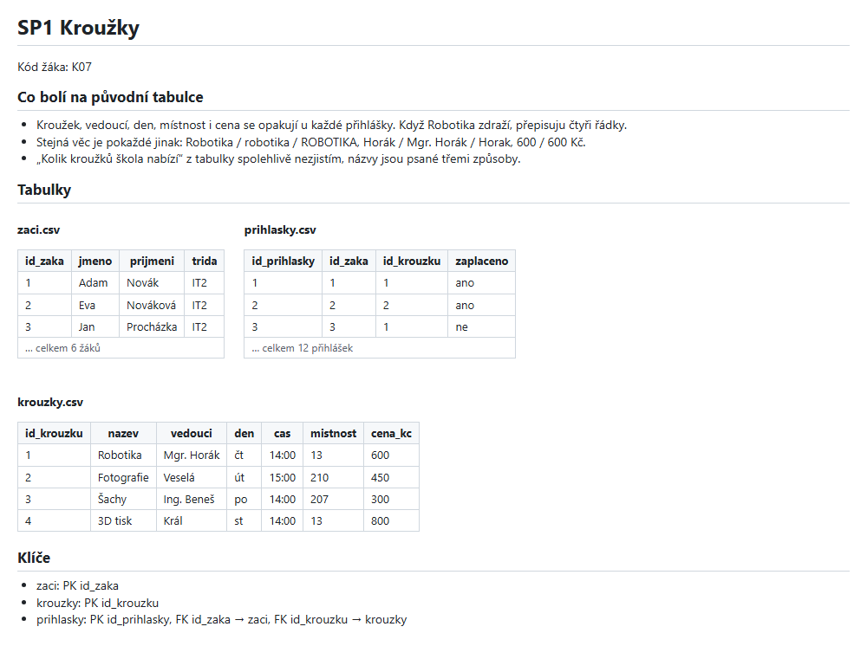
A pod tím diagram a dotaz:
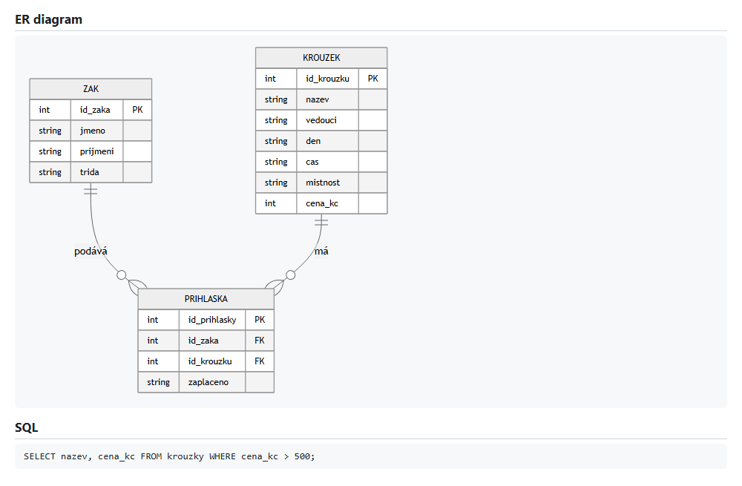
Část 3 · Postup
☐ VS Code → otevři složku svého repozitáře as-2026. Není na tomhle počítači? Clone Git Repository, adresa z GitHubu. (AS-03)
☐ Nová složka 2026-10/sp1/puvodni/, do ní stáhni krouzky.csv z Moodlu. Otevři ho ve VS Code a čti. Tužka a papír: kolik je žáků, kolik kroužků?
☐ Soubory CSV piš přímo ve VS Code: první řádek názvy sloupců, oddělovač středník, žádné mezery kolem. Nebo v Excelu a Uložit jako CSV UTF-8.
☐ README.md: nadpis, kód žáka, tři problémy, entity s klíči, blok ```mermaid … ```, dotaz SQL v bloku ```sql … ```. Diagram si před pushnutím zkontroluj na https://mermaid.live .
☐ Source Control: zpráva „SP1 kroužky“, Commit, Sync Changes. Na github.com se README vykreslí i s diagramem.
☐ Moodle → Aplikační software → Říjen → „AS-SP1 odevzdání“ → Přidat řešení → do textu adresa složky (github.com/…/as-2026/tree/main/2026-10/sp1). Uložit.
Úkol 1 Než odevzdáš: projdi tabulku bodů a napiš si, kolik bodů si dáváš sám a za co bod chybí. Číslo napiš i do odevzdání v Moodlu (pole komentář).

Část 4 · Bodování
Co | Body | Podmínka
① Složka 2026-10/sp1/ v as-2026, README.md s nadpisem a kódem žáka | 1
② Tři problémy původní tabulky popsané v README | 1 | vlastními slovy, konkrétně
③ zaci.csv: každý žák jednou, s id | 1 | 6 řádků
④ krouzky.csv: každý kroužek jednou, s id, cena jako číslo | 1 | 4 řádky, názvy sjednocené
⑤ prihlasky.csv: id, id_zaka, id_krouzku, zaplaceno | 2 | 12 řádků jako původní tabulka; čísla, ne jména
⑥ Seznam entit s PK a FK v README | 1 | u každé tabulky
⑦ ER diagram v Mermaid: 3 entity, 2 vztahy se značkami | 1 | vykreslí se na GitHubu
⑧ Jeden SELECT v README: kroužky dražší než 500 Kč | 1 | název a cena, jen napsaný
⑨ Commit + push, adresa složky v Moodlu | 1
Bonus: čtvrtá tabulka vedouci.csv a diagram se 4 entitami | +1
Nadstavba ⑩: databáze D1 u Cloudflare a tři tabulky CREATE TABLE | +1 | vidět v záložce Tables
Nadstavba ⑪: data vložená INSERTem, SELECT z ⑧ spuštěný v konzoli | +1 | snímek výsledku v README
Nadstavba ⑫: d1_krouzky.py vypíše kroužky z cloudu | +1 | v repozitáři bez tokenu
Celkem | 10 (+1, nadstavba až +3) | 10–9 = 1 · 8–7 = 2 · 6–5 = 3 · 4–3 = 4

Známka podle součtu bodů:
Body | Známka
10–9 | 1
8–7 | 2
6–5 | 3
4–3 | 4
2–0 | 5 · práci můžeš dodělat a odevzdat znovu, počítá se lepší pokus

Část 5 · Když se zasekneš
Co se děje | Co s tím
Nevím, kolik tabulek | Tři: kdo (žák), co (kroužek) a kdo-se-kam-přihlásil (přihláška). Přihláška je zvlášť, protože jeden žák chodí do víc kroužků a kroužek má víc žáků. Stejně jako položka objednávky v AS-05.
Mám dát jméno žáka do přihlášky? | Ne, jen id_zaka. Jméno je v zaci.csv jednou. Kdyby se žák přejmenoval, měníš jedno místo.
Robotika / robotika / ROBOTIKA | Jeden kroužek, jedno id, jeden název. Všechny tři přihlášky ukazují na stejné id.
Please tell me who you are | git config user.name a user.email bez --global: kód žáka a adresa noreply z GitHubu. (AS-05 část 1)
Push odmítnut (rejected) | Nejdřív Sync (stáhne, co je na GitHubu), pak push. Když konflikt, zavolej mě.
Diagram se na GitHubu nevykreslí | Blok musí začínat ```mermaid, názvy entit VELKÝMI bez háčků, atribut je typ a název, PK/FK za ním. Zkus mermaid.live, ukáže řádek s chybou.
Háčky v CSV jsou rozbité | Soubor musí být UTF-8. VS Code vpravo dole: kódování → Save with Encoding → UTF-8.
Moodle nejde | Adresu mi pošli mailem do večera, nebo řekni a zapíšu si ji.
D1: Requests without any query | Konzole D1 chce jeden příkaz naráz a bez komentářů. Každý CREATE TABLE a INSERT vlož a spusť zvlášť.
Python: HTTP 400, Invalid uuid | V DATABAZE musí být Database ID nové databáze krouzky (dlouhé s pomlčkami, Settings), ne její název ani ID databáze hra.
Cloudflare nejde nebo nemám účet | Nadstavba je dobrovolná. Napiš CREATE TABLE pro všechny tři tabulky aspoň do README do bloku ```sql, půl bodu z ⑩ je tvoje.

Část 6 · Nadstavba pro rychlíky: tvoje tabulky v cloudu
Tvoje tři tabulky zatím leží v souborech CSV. Skutečná databáze je umí držet v cloudu a odpovídat na SQL odkudkoli, i z Pythonu. Skupina Aj1 to dělala minulé úterý v PRG-07 pro hru; dnes totéž pro kroužky. Skupina Aj2 PRG-07 ještě neměla, ale list je v Moodlu v kurzu Programování (https://moodle.ssemi.cz/mod/resource/view.php?id=29042) a postup v něm je krok za krokem: účet v části 2, konzole v části 3, Python v části 6. Počítej s tím, že založení účtu zabere deset minut. Je to dobrovolné a za body navíc, pusť se do toho až s hotovými ① až ⑨.
☐ ⑩ Přihlas se na https://dash.cloudflare.com (nebo si účet založ podle PRG-07, část 2). Vlevo Storage & Databases → D1 SQL Database → Create, název krouzky. Otevři záložku Console a založ tři tabulky příkazem CREATE TABLE, pro každou z tvých tabulek ③ ④ ⑤ jednu, se stejnými sloupci jako v CSV. Příkazy vkládej a spouštěj po jednom. První máš tady, další dvě napiš podle ní; u přihlášek dej cizím klíčům za typ REFERENCES zaci(id_zaka), ať databáze ví, kam ukazují. Hotové tabulky uvidíš v záložce Tables.
CREATE TABLE zaci (id_zaka INTEGER PRIMARY KEY, jmeno TEXT, prijmeni TEXT, trida TEXT);

☐ ⑪ Naplň tabulky daty ze svých CSV příkazem INSERT: všech šest žáků, všechny čtyři kroužky a aspoň pět přihlášek. Pak v konzoli spusť svůj SELECT z ⑧ a výsledek vyfoť (Win + Shift + S). Obrázek ulož do složky sp1 jako d1_select.png a do README ho vlož řádkem ![SELECT v D1](d1_select.png). Takhle vypadá INSERT se dvěma řádky naráz:
INSERT INTO krouzky (id_krouzku, nazev, vedouci, den, cas, mistnost, cena_kc) VALUES (1, 'Robotika', 'Mgr. Horák', 'čt', '14:00', '13', 600), (2, 'Fotografie', 'Veselá', 'út', '15:00', '210', 450);

☐ ⑫ Python. Ve složce kód k PRG-07 v Moodlu (https://moodle.ssemi.cz/mod/folder/view.php?id=29043) je d1_cti2.py. Ulož si ho do sp1 jako d1_krouzky.py, do UCET dosaď Account ID (32 znaků z adresy dashboardu) a do DATABAZE Database ID nové databáze krouzky (Settings). Všechno od řádku print("Hráči:") dolů smaž a nahraď jedním cyklem, který vypíše název a cenu kroužků. Token si uděláš podle PRG-07 část 5 (My Profile → API Tokens, Account · D1 · Edit); program ho při prvním spuštění uloží do cf_token.txt a zapíše do .gitignore.
print("Kroužky z cloudu:")
for radek in sql("SELECT nazev, cena_kc FROM krouzky ORDER BY cena_kc DESC"):
print(f" {radek['nazev']:<12} {radek['cena_kc']:>5} Kč")

Než pushneš
• V d1_krouzky.py nesmí být token. Account ID a Database ID tam být můžou, nejsou tajné.
• Soubor cf_token.txt musí být v .gitignore a v Source Control se nesmí nabízet ke commitu. Když se nabízí, nezaškrtávej ho a zavolej mě.
• Kdyby token přece jen unikl: dashboard → API Tokens → Delete, a vyrob nový.

Commit se zprávou SP1 databáze v cloudu a push. Do sebehodnocení v Moodlu připiš, co z nadstavby máš, a adresu složky už neposílej znovu.
Část 7 · Než odejdeš od počítače
☐ VS Code: Sign Out. Správce pověření Windows: smaž git:https://github.com. Prohlížeč: odhlásit z GitHubu i Moodlu.
Hotovo dřív? Bonus, pak nadstavba v části 6. A pokud máš i tu, napiš druhý dotaz: žáci, kteří ještě nezaplatili (z prihlasky.csv). Sousedovi raď slovy, ne souborem.

